Открытые зубчатые передачи

VIII. Расчет на изгиб открытой цилиндрической прямозубой передачи

Дано: 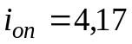; 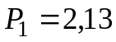 кВт; 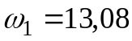 c⁻¹; 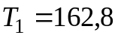 Нм;
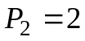 кВт; 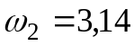 c⁻¹; 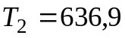 Нм; 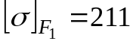 МПа;
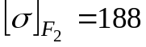 МПа.
Решение: 1. Принимаем число зубьев шестерни z₁ = 20.
Число зубьев колеса вычисляем

2. Вычисляем передаточное число открытой передачи

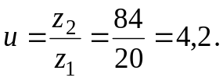

3. Вычисляем фактическую угловую скорость передачи

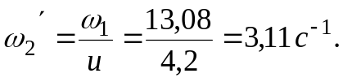

Отклонение от ω₂ допускается до 2%.

4. Принимаем коэффициенты формы зуба

- шестерни Υ_{F1} = 4,07, при z₁ = 20 (табл. 6);

- колеса Υ_{F2} = 3,6, при z₂ =84.

5. Вычисляем сравнительную характеристику прочности зубьев шестерни и колеса на изгиб

- шестерни 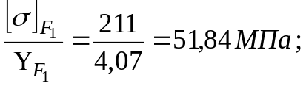

- колеса 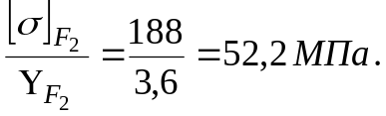

Расчет передачи на изгибную прочность необходимо вести по шестерне, зубья которой менее прочны.

6. Принимаем расчетные коэффициенты
а) коэффициент ширины венца колеса ψ_{bd} = 0,4, для консольного расположения шестерни (табл. 1).
б) коэффициент неравномерности нагрузки К_{Fβ} = 1,37, для консольного расположения шестерни и шарикоподшипников (табл. 2).

7. Вычисляем модуль зубьев из условия прочности зубьев шестерни на изгиб
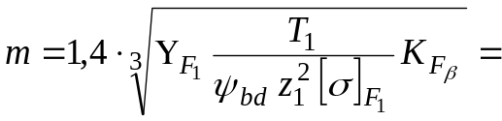

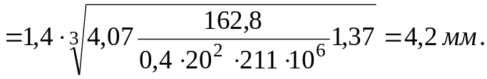

По ГОСТ (табл. 4) принимаем m = 4,5 мм.

8. Вычисляем основные геометрические размеры передачи:

а) диаметры делительных окружностей

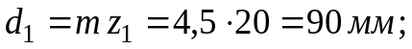

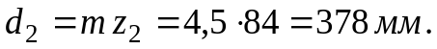

б) диаметры окружностей вершин

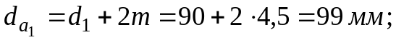

в) межосевое расстояние

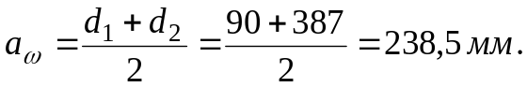

г) ширина венца

- колеса 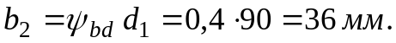 Принимаем ширину венца колеса b₂ = 30 мм, т.к. ранее был завышен модуль передачи;

- шестерни

9. Вычисляем окружную скорость зубчатых колес

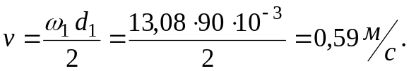

По табл. 5 принимаем 9-ю степень точности изготовления зубчатых колес.

10. Вычисляем окружную силу

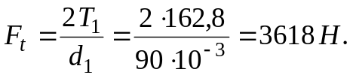
11. Вычисляем расчетное напряжение изгиба в ножке зуба шестерни (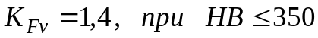 и прямозубой передачи.

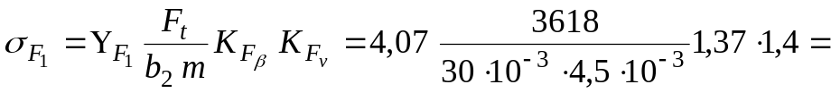

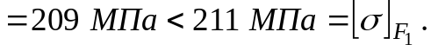

Недонапряжение составило 2%, что допустимо.

12. Вычисляем расчетное напряжение в ножке зуба колеса

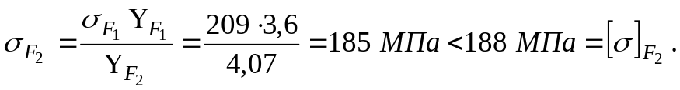

IX. Расчет на изгиб открытой цилиндрической косозубой передачи

Дано: ; кВт; c⁻¹; Нм;
кВт; c⁻¹; Нм; МПа;
МПа.

Решение: 1. Принимаем число зубьев шестерни z₁ = 20.
Число зубьев колеса вычисляем

2. Вычисляем передаточное число открытой передачи

3. Вычисляем фактическую угловую скорость передачи

Отклонение от ω₂ допускается до 2%.

4. Принимаем коэффициенты формы зуба. Для этого вычисляем эквивалентное число зубьев. Принимаем 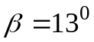 (угол наклона зуба).

- шестерни 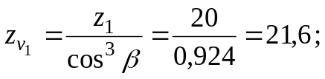

- колеса 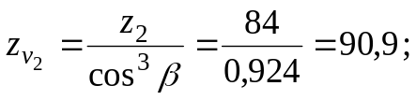

По таблице 6 выбираем коэффициент формы зуба по эквивалентному числу зубьев
- шестерни Υ_{F1} = 4, при z₁ = 21,6 (табл. 6);

- колеса Υ_{F2} = 3,6, при z₂ = 90,9.

5. Вычисляем сравнительную характеристику прочности зубьев шестерни и колеса на изгиб

- шестерни 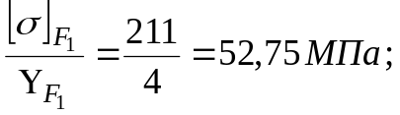

- колеса

Расчет передачи на изгибную прочность необходимо вести по шестерне, зубья которой менее прочны.

6. Принимаем расчетные коэффициенты

а) коэффициент ширины венца колеса ψ_{bd} = 0,4, для консольного расположения шестерни (табл. 1).

б) коэффициент неравномерности нагрузки К_{Fβ} = 1,37, для консольного расположения шестерни и шарикоподшипников (табл. 2).

7. Вычисляем модуль зубьев из условия прочности зубьев шестерни на изгиб

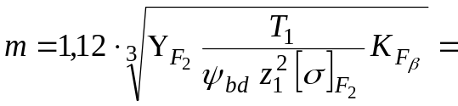

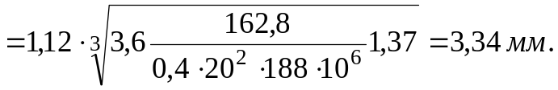

По ГОСТ (табл. 4) принимаем m = 3,5 мм.

8. Вычисляем основные геометрические размеры передачи:

а) диаметры делительных окружностей

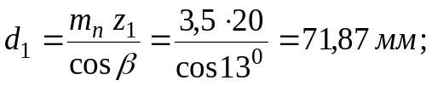

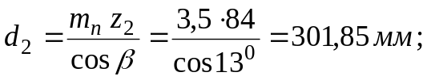

б) диаметры окружностей вершин

в) межосевое расстояние

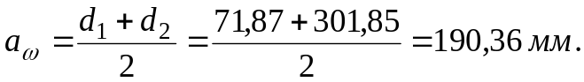

г) ширина венца

- колеса Принимаем ширину венца колеса b₂ = 35 мм;

- шестерни

9. Вычисляем окружную скорость зубчатых колес

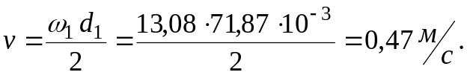

По табл. 5 принимаем 9-ю степень точности изготовления зубчатых колес.

10. Вычисляем окружную силу

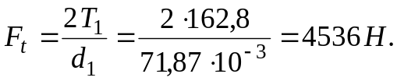

11. Вычисляем расчетное напряжение изгиба в ножке зуба колеса (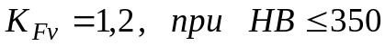 и косозубой передачи).

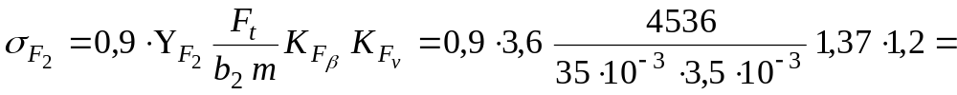

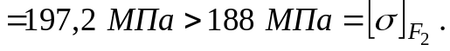

Перенапряжение составило 4,6%, что допустимо.

12. Вычисляем расчетное напряжение в ножке зуба шестерни

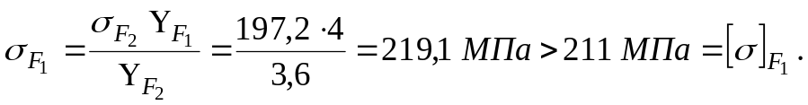

Перенапряжение составило 3,8%, что допустимо.

IX. Расчет на изгиб открытой конической прямозубой передачи

Дано: ; кВт; c⁻¹; Нм;
кВт; c⁻¹; Нм; МПа;
МПа.

Решение: 1. Принимаем число зубьев шестерни z₁ = 20.
Число зубьев колеса вычисляем

2. Вычисляем передаточное число открытой передачи

3. Вычисляем фактическую угловую скорость передачи

Отклонение от ω₂ допускается до 2%.

4. Вычисляем углы при вершинах делительных конусов

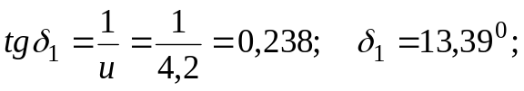

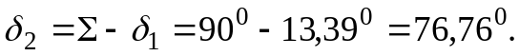

Чаще в промышленности используются конические передачи с суммарным углом зацепления 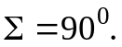

5. Принимаем коэффициенты формы зуба. Для этого вычисляем эквивалентное число зубьев.
- шестерни 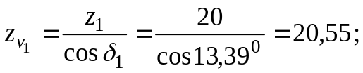

- колеса 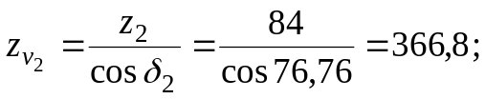

По таблице 6 выбираем коэффициент формы зуба по эквивалентному числу зубьев
- шестерни Υ_{F1} = 4,05 при z₁ = 20,55 (табл. 6);

- колеса Υ_{F2} = 3,63, при z₂ =366,8.

6. Вычисляем сравнительную характеристику прочности зубьев шестерни и колеса на изгиб
- шестерни 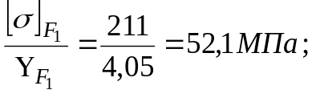

- колеса 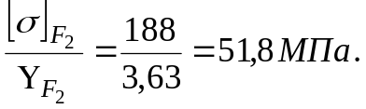
Расчет передачи на изгибную прочность необходимо вести по колесу, зубья которого менее прочны.

7. Принимаем расчетные коэффициенты
а) коэффициент ширины венца колеса ψ_{bd} = 0,3, для консольного расположения шестерни (табл. 1).
б) коэффициент неравномерности нагрузки К_{Fβ} = 1,16, для консольного расположения шестерни и роликоподшипников (табл. 2).

8. Вычисляем модуль зубьев из условия прочности зубьев шестерни на изгиб
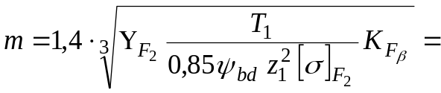

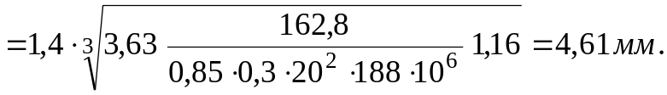

У конических передач модули можно не принимать из ГОСТ.

9. Вычисляем основные геометрические размеры передачи:

а) Средний делительный диаметр шестерни

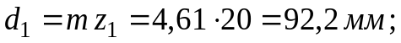

б) ширина зубчатого венца

Принимаем b = 30 мм;

в) производственный модуль зацепления

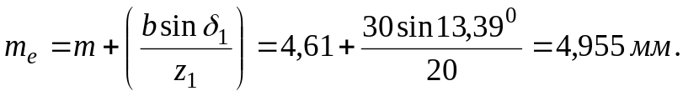

Для получения более целых величин геометрических параметров зубчатых колес, производственный модуль выбираем по ГОСТ.
Принимаем m_{е} = 5 мм.

г) внешние делительные диаметры

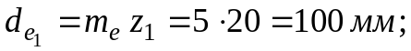

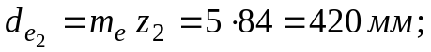

д) внешние диаметры вершин зубьев

е) внешнее конусное расстояние

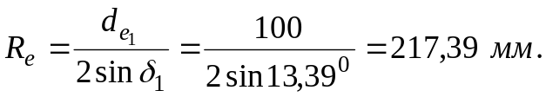

10. Вычисляем

а) фактический средний модуль

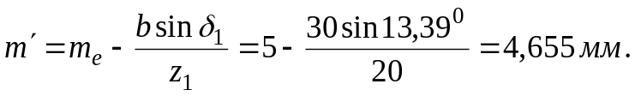

б) фактический средний делительный диаметр шестерни

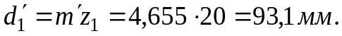

11. Вычисляем окружную скорость зубчатых колес

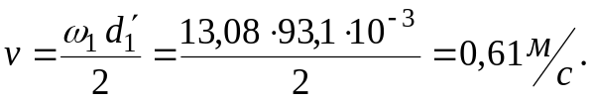

По табл. 5 принимаем 9-ю степень точности изготовления зубчатых колес.

12. Вычисляем окружную силу

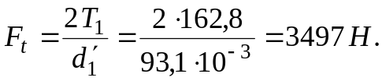

13. Вычисляем расчетное напряжение изгиба в ножке зуба колеса ( и прямозубой передачи).

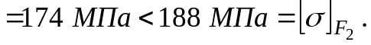

Недонапряжение составило 7,2%, что допустимо.

14. Вычисляем расчетное напряжение в ножке зуба шестерни

